Guía n°15 La Generosidad

Asignatura: Religión Curso: Primero Básico

Fecha: semana del 27/07 al o7 /08 Docente: María Ortega E.

Nombre del Alumno:

I.- Objetivo de Aprendizaje: Reconocer el sentido de pertenencia a la comunidad a la nación y a la humanidad

II.- Contenido: valorar Concepto de Generosidad

III.- Objetivo de la clase: Conocer significado de generosidad

IV.- Indicaciones generales: Lee junto a tu familia el concepto de generosidad

V.- Actividad a desarrolla: Responde dialoga y colorea la imagen las gotas de lluvia las puedes completar con trozos de papel.

La generosidad

La generosidad del ser humano es el hábito de dar o compartir con los demás sin recibir nada a cambio. Comparado a menudo con la caridad como virtud, la generosidad se acepta extensamente en la sociedad como un hábito deseable.

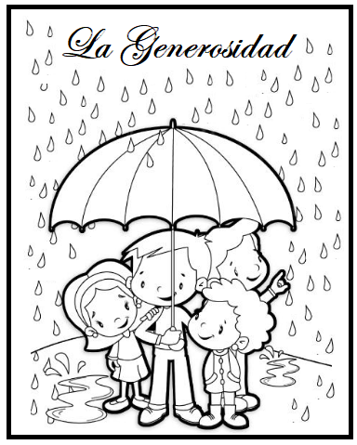

……………………………………………………Ticket de salida…………………………………………………..

¿Tú crees que vivimos en una sociedad generosa?

I.- Retroalimentación: La retroalimentación la realizaremos mediante el correo electrónico u entrega de carpeta

VII.- Fecha de envío: Miércoles 12 de Agosto

VIII.- Cómo y/o donde enviar: Luego de finalizar las actividades debes tomarles una foto y enviarlas al siguiente correo colegiorene2020[@gmail.com](mailto:matecuartoyoctavorene@gmail.com) con tu nombre y apellido.